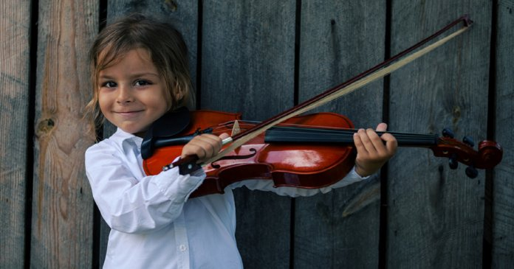

**Tire o Tablet ao seu Filho e dê-lhe um Instrumento Musical!**

Muitos pais, para calar os filhos e/ou para os manter sossegados, não hesita em dar-lhes um tablet ou um smartphone**. Nada de mais errado, de acordo com as últimas descobertas**. Álvaro Bilbao, neuropsicólogo espanhol, autor do livro “El cerebro del niño explicado a los padres” (O cérebro da criança explicado aos pais), diz que, se querem ter filhos (mais) inteligentes, têm que tirar o iPad e dar a eles um instrumento musical!

De acordo com este especialista as aulas de música estimulam a capacidade de raciocínio das crianças, mais do que a tecnologia. Segundo um estudo publicado na revista Psiquiatría Molecular, 50% da inteligência é determinada pelos genes, mas os restantes 50% dependem dos estímulos que os mais pequenos recebem.

**“Sem os pais, o potencial intelectual da criança não se desenvolve”**, assegura Álvaro Bilbao.

A chave do desenvolvimento potencial do cérebro da criança está na sua relação com os pais. Ainda que a genética tenha um peso importante, sem essa presença não se materializará, assegura o especialista.

“Uma criança pode ter potencial genético para atingir 1,90 metros, mas, se os pais não o alimentarem bem, nunca chegará lá”, exemplifica o neuropsicólogo, que garante que os 6 primeiros anos de vida são primordiais no processo.

Além de reforçar condutas positivas e de brincar mais com os filhos, no chão, se for caso, como recomenda Álvaro Bilbao*,* os pais devem promover a socialização em detrimento do isolamento, o que implica desligar a televisão à mesa, além de incentivar a criança a fazer desporto e a experimentar atividades.

[**“A criança deve sentir que tem pais que se preocupam com ela”**](https://www.portalraizes.com/pesquisadores-da-harvard-dao-5-dicas-para-criar-criancas-eticas-e-altruistas/), defende também o pediatra Maximino Fernández Pérez.

**O que sugerem as últimas investigações internacionais**

Estas são algumas das estratégias que os estudos e os especialistas defendem:

## **Estudar música**

Um estudo da Universidade de Toronto, publicado na revista Psychological Science*,* relacionou o desenvolvimento cognitivo com a aprendizagem de música. Durante um ano, três grupos de crianças de seis anos estudaram, separadamente, canto, piano e expressão dramática. Os que aprenderam música revelaram padrões de inteligência maiores no final.

## **Não ver televisão**

Há uns anos, estavam na moda os filmes de desenhos animados em DVD que aliavam figuras desenhadas à música clássica de compositores como Mozart*e*Beethoven. Muitos especialistas afirmavam que estimulavam a inteligência de bebés e crianças, uma teoria que muitos estudos internacionais desmentiram. A Associação Americana de Pediatriadiz mesmo que **as crianças com menos de 2 anos não devem ver televisão**.

## **Evitar programa de desenvolvimento cerebral**

Nos últimos anos, surgiram muitos jogos eletrónicos e aplicações móveis que asseguram que treinam o cérebro e estimulam a memória. A verdade é que não existe qualquer base científica que o comprove.

## **Ver filmes numa língua estrangeira**

As crianças que veem filmes numa língua estrangeira tendem a adaptar-se mais facilmente a outros vocábulos e a outros sons. De acordo com um estudo europeu sobre competência linguística, levado a cabo pelo Ministerio de Educación, Cultura y Deporte de Espanha, os espanhóis têm dificuldade em compreender e em falar inglês porque, ao contrário dos portugueses, veem tudo dobrado.

## **Ler a duas vozes antes de ir para a cama**

As histórias que os pais leem aos filhos para os adormecer devem ser lidas a duas vozes. O progenitor lê uma página e a criança lê a seguinte e por aí fora… Um estudo realizado no Canadá garante que este método permite melhorar a capacidade de aprendizagem dos mais pequenos.